BÀI 8: THIẾU MÁU DINH DƯỠNG DO THIẾU SẮT
Mục tiêu bài học:
Sau bài học, học sinh nắm được :
- Các dấu hiệu để nhận biết thiếu máu dinh dưỡng do thiếu sắt
- Nguyên nhân và Hậu quả của thiếu máu dinh dưỡng do thiếu sắt
- Các biện pháp phòng chống thiếu máu dinh dưỡng do thiếu sắt: Học sinh có ‎ý thức và hình thành thói quen giữ gìn vệ sinh cơ thể, vệ sinh môi trường, và sử dụng các thực phẩm giàu chất sắt để phòng thiếu máu dinh dưỡng do thiếu sắt.
- Các thực phẩm nào giàu chất sắt để phòng thiếu máu dinh dưỡng do thiếu sắt
- Tuyên truyền cho mọi người những thực phẩm giàu chất sắt
Chuẩn bị:
- Hình ảnh minh họa các thực phẩm giàu sắt
- Câu hỏi trắc nghiệm
- Các tài liệu liên quan đến bài học
Nội dung bài học:
- Giới thiệu bài học
- Thiếu máu dinh dưỡng do thiếu sắt
- Các dấu hiệu để nhận biết thiếu máu dinh dưỡng do thiếu sắt .
- Hậu quả của thiếu máu dinh dưỡng do thiếu sắt
- Nguyên nhân trẻ em hay bị thiếu máu dinh dưỡng do thiếu sắt
- Cách để phòng bệnh thiếu máu dinh dưỡng do thiếu sắt?
- Các thực phẩm giàu chất sắt để phòng thiếu máu dinh dưỡng do thiếu sắt
- Tổng kết bài học

  - Giới thiệu bài học:
- Dấu hiệu và hậu quả nguyên nhân của việc thiếu máu dinh dưỡng là rất nghiêm trọng cần phải làm gì để phòng bệnh thiếu máu dinh dưỡng chúng ta cùng tìm hiểu bài 8 thiếu máu dinh dưỡng do sắt các em sẽ thấy rõ điều đó.
- Đọc to mục tiêu bài học.
  - Thiếu máu dinh dưỡng do thiếu sắt:
- HS đọc thầm phần 1 trả lời:
Thế nào là thiếu máu dinh dưỡng do thiếu sắt?
- GV:
- Thiếu máu dinh dưỡng là hiện tượng thiếu máu do thiếu một hay nhiều chất dinh dưỡng cần thiết cho quá trình tạo máu. Các chất dinh dưỡng tham gia vào tạo máu là chất đạm, sắt, acid folic, vitamin B12, vitamin B6, vitamin C…
- Thiếu máu dinh dưỡng do thiếu sắt là một thể bệnh thiếu máu dinh dưỡng hay gặp nhất ở nước ta, do cơ thể thiếu chất sắt, là một thành phần quan trọng cần thiết cho quá trình tạo máu. Thiếu máu dinh dưỡng do thiếu sắt là một bệnh tiến triển âm thầm nên thường bị bỏ qua.
- Nguyên nhân chủ yếu của bệnh Thiếu máu dinh dưỡng do thiếu sắt là do chế độ ăn thiếu chất sắt so với nhu cầu của cơ thể, ngoài ra còn có nguyên nhân do nhiễm giun (các loại giun sống kí sinh trong ruột, ăn các chất dinh dưỡng làm cho cơ thể thiếu các chất dinh dưỡng, trong đó có chất sắt; hoặc như giun móc làm chảy máu đường tiêu hóa, cơ thể bị mất máu kéo dài, dẫn đến thiếu máu)
  - Các dấu hiệu để nhận biết thiếu máu dinh dưỡng do thiếu sắt
- 1 HS đọc phần 2 lớp đọc thầm HS thảo luận nhóm đôi 5 phút trả lời:
Nêu các dấu hiệu thiếu máu dinh dưỡng?
- GV chốt kiến thức có 2 dấu hiệu:
Dấu hiệu sớm:
- Mệt mỏi, ít hoạt động, hay quấy khóc, ăn kém, dễ mắc các bệnh nhiễm khuẩn.
- Hay hoa mắt, chóng mặt, kém tập trung, hay đau đầu, buồn ngủ.
Giai đoạn muộn:
- Thiếu máu xuất hiện từ từ, da xanh, niêm mạc nhợt.
- Thiếu máu ảnh hưởng đến nhiều cơ quan trong cơ thể: hệ thần kinh, tim mạch, hệ miễn dịch, nội tiết…
Em quan sát lớp mình có bạn nào có biểu hiện trên không?
  - Hậu quả của thiếu máu dinh dưỡng do thiếu sắt
- HS đọc thầm Phần 3 GV chia lớp thành 3 nhóm thảo luận 5 phút đại diện nhóm trình bày.
Hậu quả của việc thiếu máu dinh dưỡng do thiếu sắt là gì?
- GV chốt KT
Đối với trẻ em:
- Biếng ăn, chậm lớn.
- Hệ miễn dịch yếu.
- Ảnh hưởng đến chỉ số thông minh (IQ).
Đối với các em lứa tuổi học đường: (GV nhấn mạnh ở lứa tuổi này)
- Giảm phát triển trí tuệ, vận động.
- Giảm khả năng học tập và hoạt động thể lực
- Giảm phát triển thể lực
- Giảm sức đề kháng với bệnh nhiễm trùng
Đối với phụ nữ mang thai
- Thiếu máu gây nên tình trạng thiếu oxi ở các tổ chức, đặc biệt ở một số cơ quan như tim, não.
- Nguy hiểm hơn, thiếu máu còn tăng nguy cơ đẻ non, tăng tỷ lệ mắc bệnh và tử vong của của mẹ và con.
- Những bà mẹ bị thiếu máu có nguy cơ đẻ con nhẹ cân và dễ bị chảy máu ở thời kỳ hậu sản và lại sinh ra những đứa con có tình trạng dự trữ sắt thấp....
  - Nguyên nhân trẻ em hay bị thiếu máu dinh dưỡng do thiếu sắt
- HS tự nghiên cứu nội dung, trả lời câu hỏi:
Tại sao trẻ em hay bị thiếu máu dinh dưỡng do thiếu sắt?
- GV chốt KT:
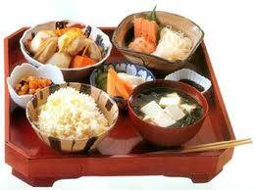
- Do cung cấp thiếu: thường gặp ở trẻ thiếu sữa mẹ, trẻ đẻ non, sinh đôi, bữa ăn của trẻ thiếu đạm và vi chất dinh dưỡng.
- Do nhu cầu cao: ở trẻ trong giai đoạn phát triển nhanh: trẻ dưới 2 tuổi, tuổi dậy thì.
- Do hấp thu kém: khi trẻ bị bệnh mạn tính đường tiêu hóa.
- Mất máu mạn tính: khi trẻ bị nhiễm giun, loét dạ dày tá tràng, polyp ruột.
  - Cách để phòng bệnh thiếu máu dinh dưỡng do thiếu sắt?
- HS tự đọc thầm 2 phần còn lại TL câu hỏi
Cần phải làm gì để phòng bệnh thiếu máu dinh dưỡng do thiếu sắt?
- GV chiếu H1 học sinh nêu tên các thực phẩm trong bữa ăn
- GV giảng chốt kiến thức:
- Cần phải bổ sung sắt và chất dinh dưỡng cho các đối tượng có nguy cơ cao: phụ nữ mang thai, bà mẹ cho con bú trong 2 tháng đầu, phụ nữ trong độ tuổi sinh đẻ và trẻ em.
- Đa dạng hóa bữa ăn: cần cung cấp đủ các thực phẩm giàu sắt có nguồn gốc động vật, thực phẩm giàu vitamin C.
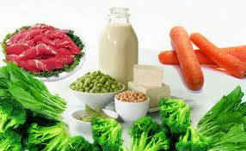
  - Các thực phẩm giàu chất sắt để phòng thiếu máu dinh dưỡng do thiếu sắt
Các thực phẩm nào giàu chất sắt để phòng thiếu máu dinh dưỡng do thiếu sắt?
- HS trả lời GV chiếu tranh HS nêu tên thực phẩm
- GV giảng chốt KT
- Sữa mẹ, đặc biệt trong 6 tháng đầu.
- Sữa và các thực phẩm có bổ sung sắt và các vi chất dinh dưỡng.
- Các thực phẩm giàu sắt: Trứng, thịt bò, cá, gan, tim, bầu dục, tiết, các loại đậu đỗ. GV chiếu bảng tên các thực phẩm thực vật thực phẩm động vật cho HS đọc.
Tên thực phẩm thông dụng giàu sắt
(Hàm lượng sắt có trong 100g thực phẩm)
Thực phẩm thực vật | mg
Mộc nhĩ | 56.1
Nấm hương khô | 35.0
Cùi dừa già | 30.0
Đậu tương (đậu nành) | 11.0
Đậu phụ chúc | 10.8
Bột ca cao | 10.7
Vừng (đen, trắng) | 10.0
Rau câu khô | 8.8
Cần tây | 8.0
Rau đay | 7.7
Đậu trắng hạt (Đậu tây) | 6.8
Đậu đũa (hạt) | 6.5
Hạt sen khô | 6.4
Đậu đen (hạt) | 6.1
Rau giền trắng | 6.1
Rau giền đỏ | 5.4
Măng khô | 5.0

Thực phẩm Động vật | mg
Thịt lợn sống | 20.4
Gan lợn | 12.0
Gan bò | 9.0
Gan gà | 8.2
Bầu dục lợn | 8.0
Bầu dục bò | 7.1
Lòng đỏ trứng gà | 7.0
Tim lợn | 5.9
Lòng đỏ trứng vịt | 5.6
Tép khô | 5.5
Thịt bồ câu ra ràng | 5.4
Tim bò | 5.4
Tim gà | 5.3
Gan vịt | 4.8
Cua đồng | 4.7
Tôm khô | 4.6
  - Tổng kết bài học
- Hướng dẫn chơi trò chơi: GV đưa các hình ảnh thực phẩm giàu chất sắt HS chơi trò chơi thi nêu tên các thực phẩm giàu chất sắt các em thi đua 2 tổ 1 tổ làm trọng tài nhận xét khen ngợi.

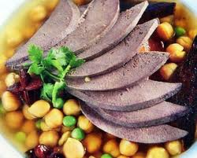 | 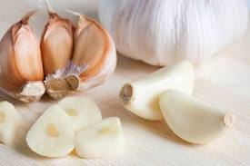
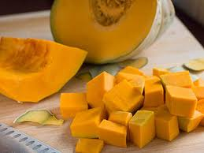 | 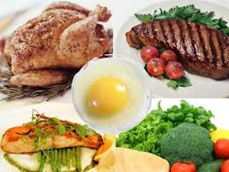
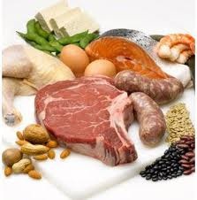 | 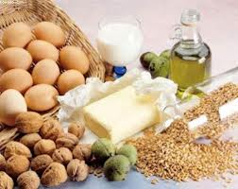
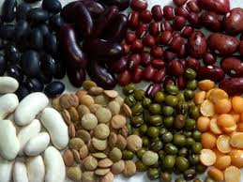
- Học sinh làm GV hệ thống bài.
- GV chốt kiết thức toàn bài:
- Qua bài học các em nắm được dấu hiệu, nguyên nhân và hậu quả của thiếu máu dinh dưỡng do thiếu sắt
- Khi thấy bản thân cũng như ở người khác có các dấu hiệu: Mệt mỏi, ít hoạt động, hay quấy khóc, ăn kém, hay hoa mắt, chóng mặt, kém tập trung, hay đau đầu, buồn ngủ, da xanh, niêm mạc nhợt. Cần đi khám bệnh để biết cách đề phòng và ăn thực phẩm giàu chất sắt mà các nhóm vừa nêu trên. Thường xuyên giữ gìn vệ sinh cơ thể, vệ sinh môi trường, và sử dụng các thực phẩm giàu chất sắt để phòng thiếu máu dinh dưỡng do thiếu sắt.
- Dặn dò về nhà: Thực hiện theo yêu cầu của bài, thực hiện ăn uống đủ chất dinh dưỡng
- Kiểm tra học sinh bằng các câu hỏi trắc nghiệm sau.

